银行业务技能竞赛

为提高各专业应用型人才培养效果，学院面向金融学、金融工程、经济学和国际经济与贸易四个专业开展了银行业务技能竞赛，以培养学生团队合作精神和实际应用能力，提升金融职业化人才的技能水平，并实现了以赛促教，以赛促学，收效良好。

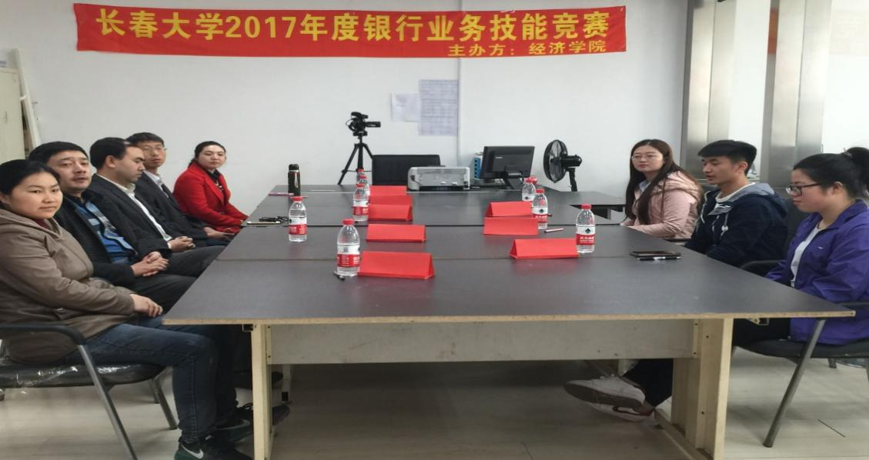
经济学院银行业务技能竞赛的教师和学生评委

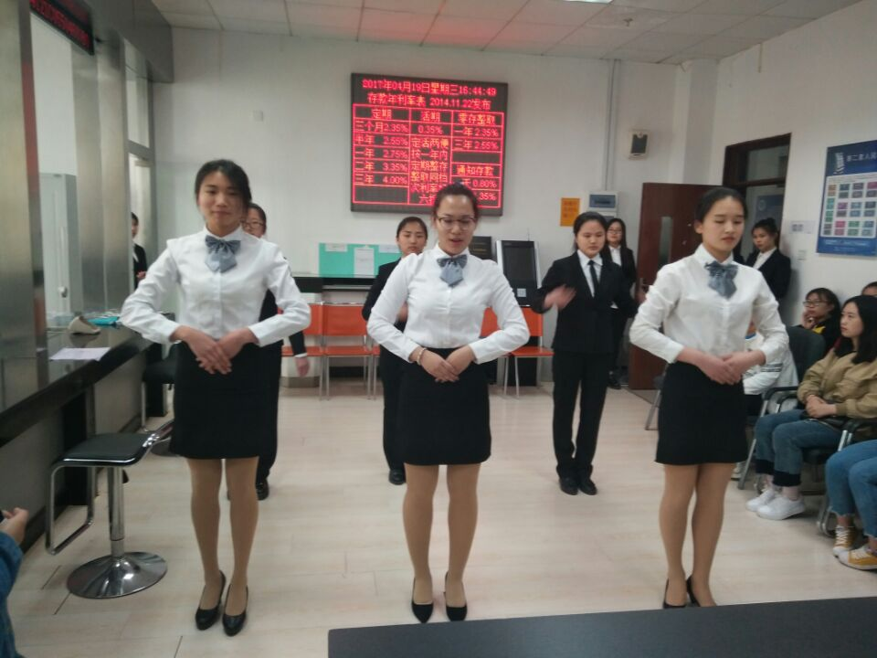
参赛选手展示银行业务礼仪

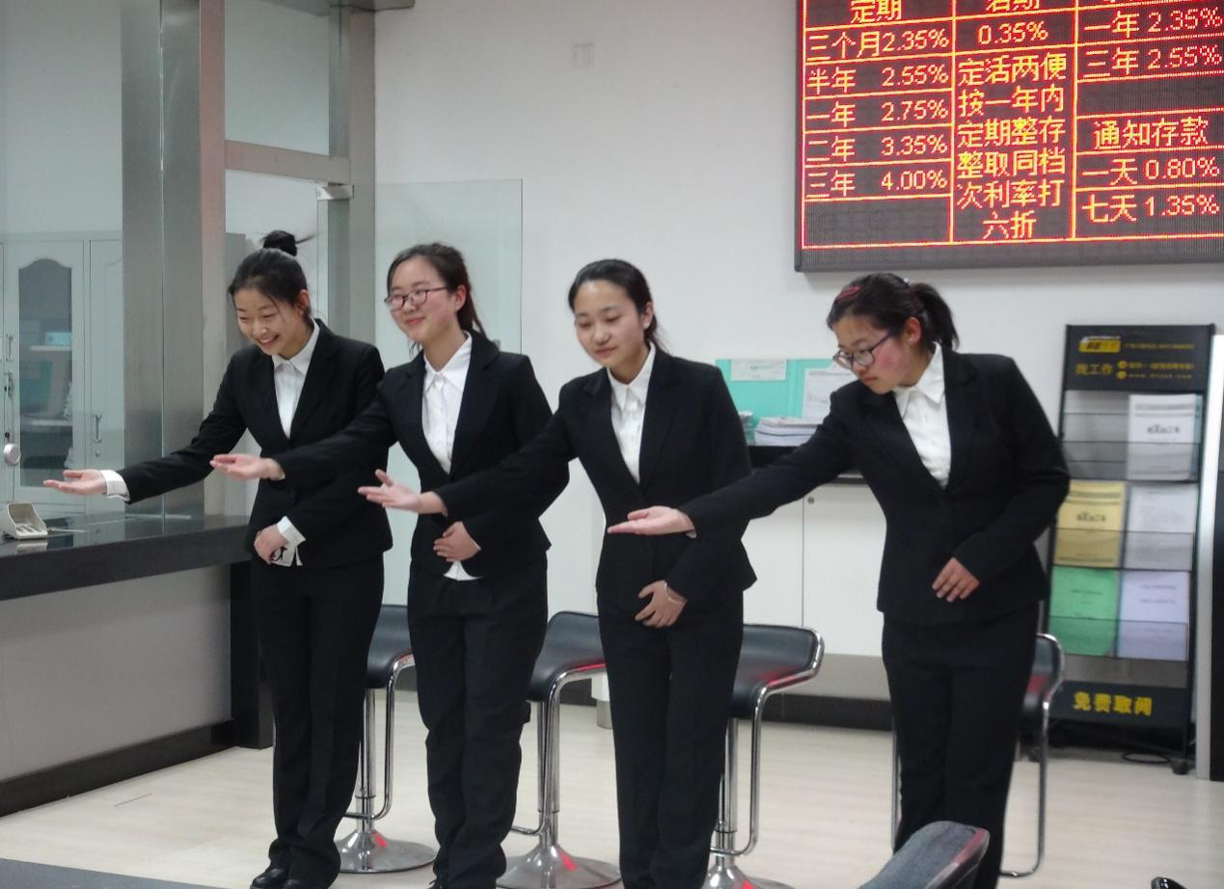
参赛选手展示银行业务礼仪

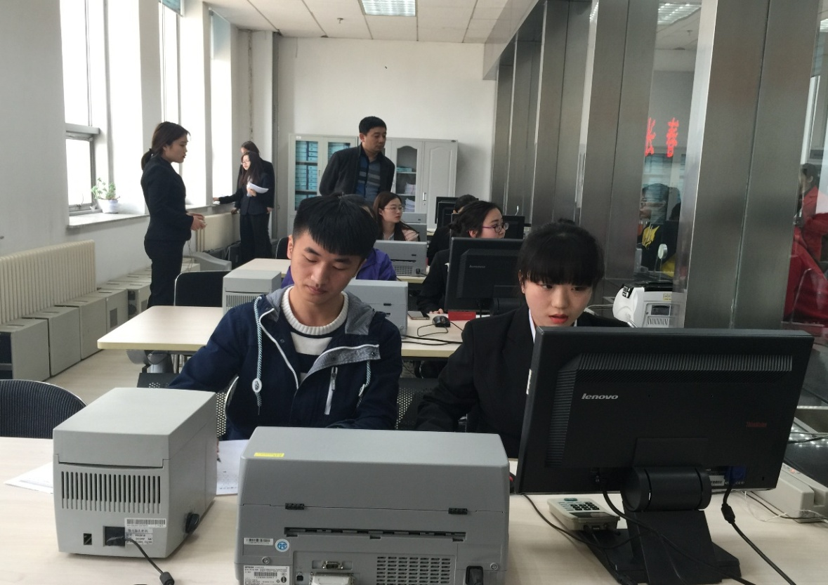
参赛选手进行银行柜台业务操作

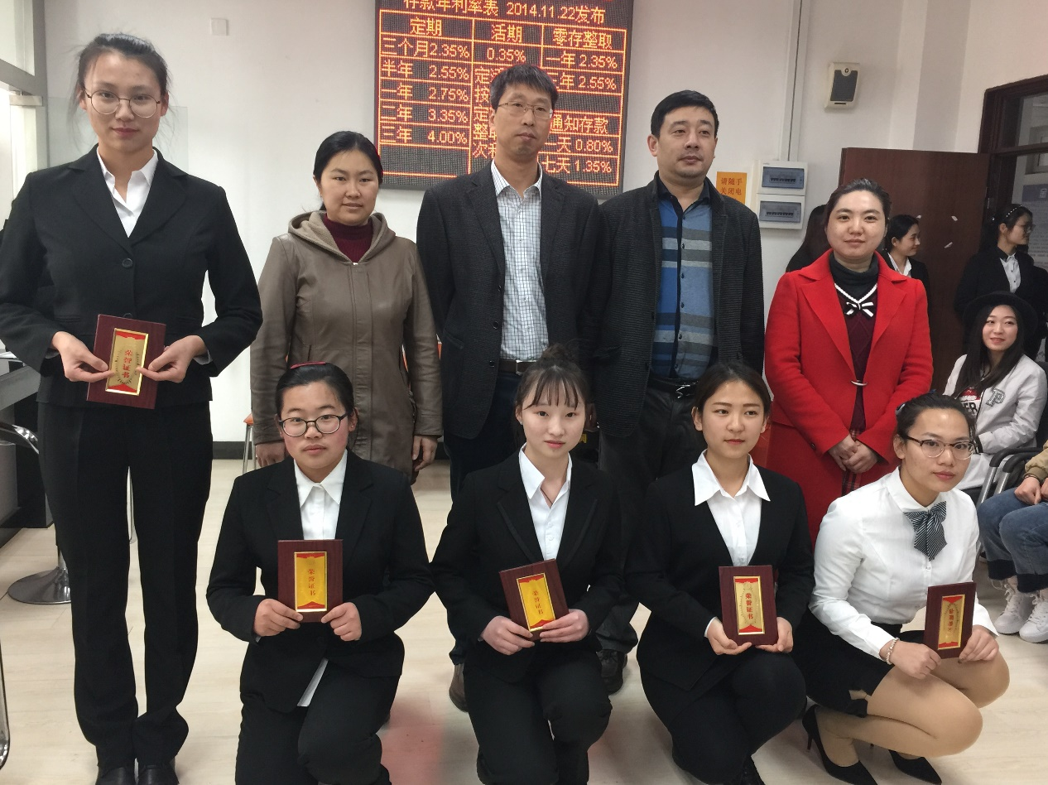
银行业务技能竞赛颁奖

